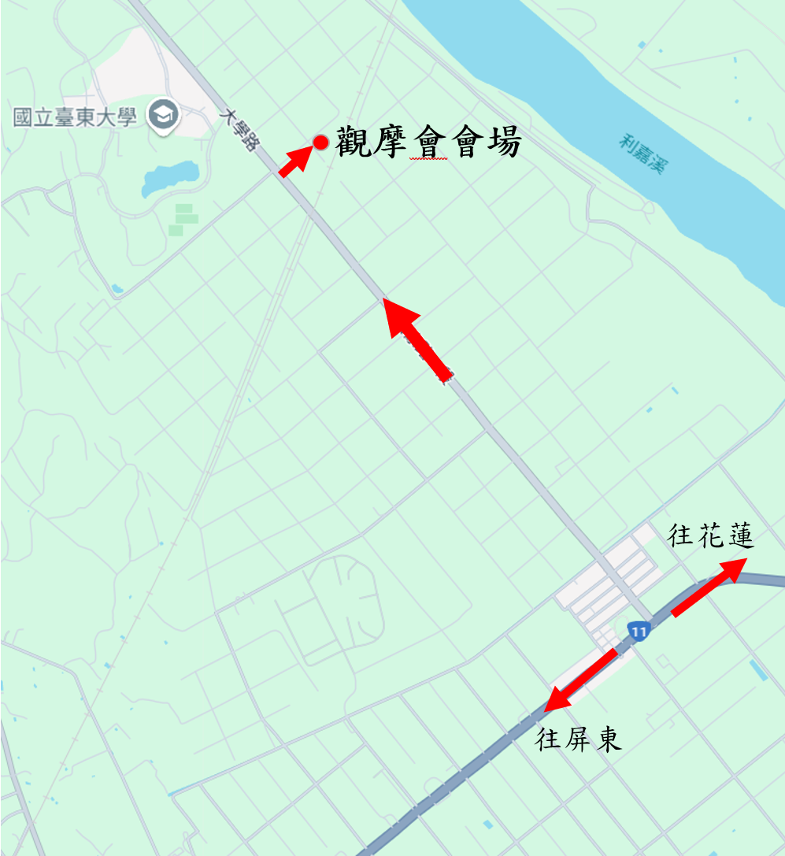
農業部臺東區農業改良場
循環農業稻草回收再利用示範觀摩會
日 期：113年12月18日（星期三）上午10時30分
地 點：臺東知本有機專區
會議議程：
時間 | 議程 | 主持人／主講人
10:00-10:30 | 來賓報到
10:30-10:40 | 主持人及來賓致詞 | 陳場長信言
10:40-11:10 | 沼渣沼液在水稻栽培之應用及友善環境肥培管理技術 | 張副研究員繼中
11:10-11:40 | 稻草回收再利用技術 | 黃副研究員政龍
11:40-12:10 | 循環農業稻草再利用示範觀摩 | 黃副研究員政龍
12:10-12:30 | 意見交流及綜合討論 | 陳場長信言
交通路線圖：
南下：沿台11線公路右轉大學路 (往臺東大學方向)，過鐵路平交道後，第一個路口右轉或依觀摩會指示牌前往。
北上：沿台11線公路左轉大學路 (往臺東大學方向)，過鐵路平交道後，第一個路口右轉或依觀摩會指示牌前往。

